***Лабораторная работа №16.***

*Снятие характеристик полупроводникового динистора.*

***Цель работы*:**

* + - Исследование динистора.
    - Снятие вольт-амперных характеристик.

***Краткие теоретические сведения.***

***Динисторы-*** неуправляемый тиристор, имеющий всего два вывода (анод — катод), называется диодным тиристором или динистором.

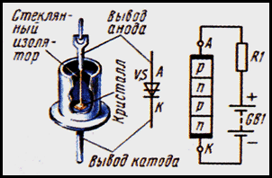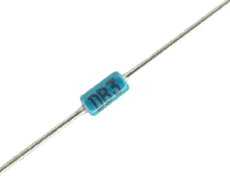

Рисунки динисторов в различных корпусах

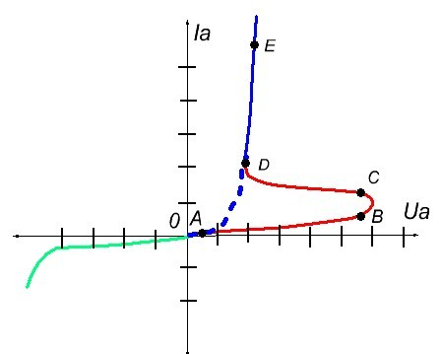

Вольт-амперная характеристика, ВАХ динистора

Если плавно увеличивать напряжение, ток через динистор будет вначале расти незначительно. Динистор при этом практически закрыт. Такое состояние продолжится до тех пор, пока напряжение на динисторе не станет равным напряжению включения Uвкл

В этот момент в четырех слойной структуре наступает лавинообразный процесс нарастания тока и динистор переходит в открытое состояние. Падение напряжения на нем резко уменьшается (это видно на характеристике), а ток через динистор теперь будет определяться сопротивлением нагрузки, но он не должен превышать максимально допустимого Iоткр.макс..

Напряжение, при котором динистор открывается, называют напряжением включения (Uвкл), а соответствующий этому значению ток - током включения (Iвкл). В открытом состоянии динистор может находиться до тех пор, пока прямой ток через него будет превышать минимально допустимый ток Iуд, называемый током удержания.

. Устойчивое состояние (точка D на ВАХ). Падение напряжения на открытом динисторе — составляет около 1,0 – 2,0 вольта.

С увеличением анодного напряжения Uа, ток через динистор сначала растет медленно (участок А — В на ВАХ). Сопротивление перехода П2 , в этом режиме еще велико, это соответствует запертому состоянию динистора.

При некотором значении напряжения (участок В — С на ВАХ), называемым напряжением переключения Uпер (напряжение лавинного пробоя), динистор переходит в проводящее состояние.  
 В цепи устанавливается ток (участок D – E на ВАХ), определяемый сопротивлением внешней цепи Rн и величиной приложенного напряжения U.  
 Напряжение пробоя динистора, в зависимости от экземпляра, изменяется в широких пределах и имеет значения порядка десятков и сотен вольт.   
 В настоящее время появились двунаправленные динисторы (пропускают ток в обоих направлениях, например DВ3).

На рисунке ниже вольт-амперная характеристика (англ. Current-voltage characteristics) импортного динистора DB3. Данный динистор является симметричным и его можно впаивать в схему без соблюдения цоколёвки. Работать он будет в любом случае, вот только напряжение включения (пробоя) может чуть отличаться (до 3 вольт).

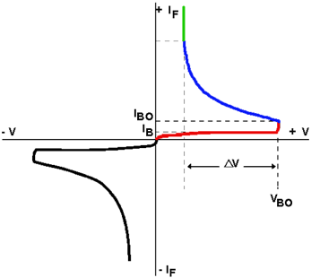

На ВАХ динистора DB3 наглядно видно, что он симметричный. Обе ветви характеристики, верхняя и нижняя, одинаковы. Это свидетельствует о том, что работа динистора DB3 не зависит от полярности приложенного напряжения.

График имеет три области, каждая из которых показывает режим работы динистора при определённых условиях.

* Красный участок на графике показывает закрытое состояние динистора. Ток через него не течёт. При этом напряжение, приложенное к электродам динистора, меньше напряжения включения VBO – (Breakover voltage).
* Синий участок показывает момент открытия динистора после того, как напряжение на его выводах достигло напряжения включения (VBO или Uвкл.). При этом динистор начинает открываться и через него начинает протекать ток. Далее процесс стабилизируется и динистор переходит в следующее состояние.

Зелёный участок показывает открытое состояние динистора. При этом ток, который протекает через динистор ограничен только максимальным током Imax, который указывается в описании на конкретный тип динистора. Падение напряжения на открытом динисторе невелико и колеблется в районе 1 – 2 вольт.

Динистор в своей работе похож на обычный полупроводниковый диод за одним исключением. Если пробивное напряжение или по-другому напряжение открытия для обычного диода составляет значение менее вольта (150 – 500 мВ), то для того, чтобы открыть динистор необходимо подать на его выводы напряжение включения, которое исчисляется десятками вольт. Так для импортного динистора DB3 типовое напряжение включения (VBO) составляет 32 вольта.

В лабораторной работе исследуется симметричный динистор.

**Порядок выполнения лабораторной работы:**

Снятия прямой характеристики динистора D1.



Рисунок 1

1. Включить источник *ЭДС* *Uce* переключателем *S1 вверх* для снятия характеристики динистора.
2. Включить выключатель S4.
3. Установить резистор R2 в положение (0%)
4. Установить резистор R1 в положение (50%)
5. Запустить выполнение программы (зелёный треугольник).
6. Увеличивая величину напряжения *ЭДС Uce* до *40В (XMM1)* снять прямую характеристику динистора, определить напряжение открытия, данные занести в *таблицу 1*. Для этого изменяем напряжение резистором R2 с шагом 1%.

*Таблица 1*

|  |  |  |  |  |  |  |  |  |  |  |  |  |
| --- | --- | --- | --- | --- | --- | --- | --- | --- | --- | --- | --- | --- |
| ***I (XMM3), мА*** |  |  |  |  |  |  |  |  |  |  |  |  |
| ***U (XMM2), В*** |  |  |  |  |  |  |  |  |  |  |  |  |
| ***U (XMM1), В*** | 1 | … | … | … | … | … | … | 12 | 13 | ….. | 39 | 40 |

1. Остановить выполнение программы (красный квадрат)
2. Построить вольт-амперную характеристику динистора, используя данные таблицы 1.
3. Сделать выводы по полученным результатам.